S.A.F. – C.A.I.

SOTTOSEZIONE DI SAN DANIELE DEL FRIULI
“Mario Micoli”
25 aprile 2018
ROGAZIONI DI SAN MARCO
Con Sezione Valli Natisone

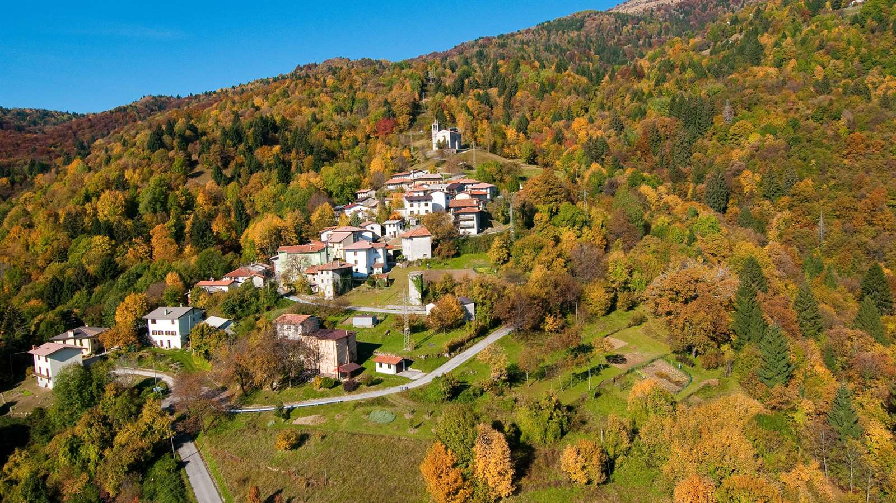

Partenza: ore 6:00 piazzale Eurospar San Daniele  ore 6:40 parcheggio stazione F.S. Cividale  Grado di difficoltà: E | Contributo carburante: € 8
Cartografia: Tabacco n° 41
Attrezzatura: da escursionismo
Dislivelli e tempi: ⇑ 450 m
⇓ 450 m totale ore 4,30
Coordinatori: Garlatti Costa Ermenegildo cell. 3355807421 (per San Daniele)
Patrizia cell. 3336731989 (per Valli Natisone)

SOTTOSEZIONE DI SAN DANIELE DEL FRIULI
Via Udine 4 – San Daniele del Friuli
Orario: giovedì 20:45-22:30
tel. 3311378947 posta: caisandaniele@yahoo.it web: www.caisandaniele.it (seguici anche su facebook)
Cenni storici:
Le rogazioni (dal latino rogare = pregare), sono nel cattolicesimo, preghiere, atti di penitenza e processioni propiziatorie sulla buona riuscita delle seminagioni. Si distinguono in "maggiori" nella giornata del 25 aprile e "minori" nei tre giorni che precedono la festa dell'Ascensione nel rito romano (otto giorni nel rito ambrosiano). Pur essendosi affievolita la tradizione, il benedizionale (revisionato nel 1984 da San Giovanni Paolo II), prevede ai numeri 1820-1821 la possibilità di celebrarle in alcuni momenti particolari a livello ecclesiale.
Avvicinamento:
Da San Daniele via Ponte San Quirino, Correda, Savogna raggiungiamo la località Vartacia al bivio per Trecimonte, dove parcheggiamo.

Descrizione sommario del percorso:
Dal parcheggio seguiamo l’indicazione di un cartello sbiadito Chiesa; percorrendo il sentiero in 20 minuti raggiungiamo la Chiesa di San Giovanni a Trecimonte, punto di partenza della rogazione. Tutto l’itinerario (senza segnavia) si svolge lungo sentieri di collegamento tra le varie frazioni del Comune di Savogna e nel dettaglio passa per Tercimonte (704 mt.), Ielina (600 mt.), Dus (614 mt.), Masseris (760 mt.), Gabrovizza (496 mt.), Polava, Celetischis (547 mt.), Vartacia (649 mt.), Tercimonte (644 mt.), Chiesa di San Giovanni (704 mt.).

I Referenti dell’escursione possono, in ogni momento, a loro insindacabile giudizio, in considerazione delle condizioni atmosferiche e/o valutazioni tecniche sulla difficoltà del percorso in rapporto alle capacità dei partecipanti:
- Modificare, in tutto o in parte, il percorso ed eventualmente disporre la rinuncia ad intraprendere il percorso stesso.
b) Escludere dalla partecipazione all’escursione quanti non ritenuti idonei, per capacità o per carenza di equipaggiamento.
Il partecipante all'escursione deve leggere e comprendere il programma sopra riportato con particolare riguardo alle difficoltà alpinistiche ed all'attrezzatura necessaria, accettare integralmente il regolamento ed essere consapevole che la partecipazione alla presente escursione presenta un sia pur minimo grado di rischio non eliminabile; pertanto deve accettare tali rischi impegnandosi ad osservare scrupolosamente tutte le prescrizioni che verranno impartite dai Coordinatori/Capogita e/o accompagnatori. In merito a ciò esonera le strutture del CAI e le persone suindicate da ogni qualsivoglia responsabilità per infortuni ed incidenti che dovessero accadere durante lo svolgimento della gita rinunciando altresì ad ogni azione sia in sede penale che civile nei confronti dei soggetti summenzionati. Deve altresì considerare l'impegno fisico previsto che richiede la consapevolezza di trovarsi in buona salute e di essere in grado di poter svolgere l'attività programmata. Deve infine sottoscrivere la domanda di partecipazione alla presente escursione.

In caso di previsioni meteo avverse controllare il giorno precedente la gita l'eventuale e-mail di disdetta della stessa o telefonare ai capigita

Prossima escursione: 6 maggio 2018
INTERSEZIONALE – Anello di Pinzano

